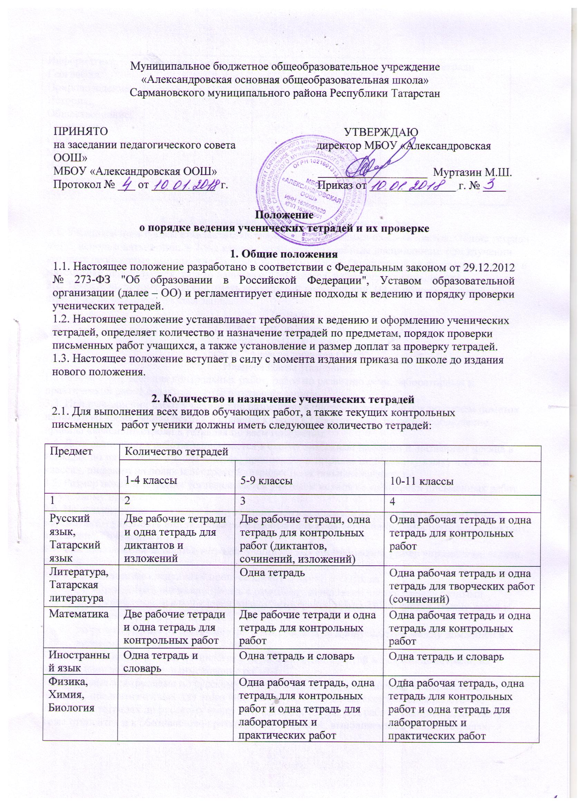
Информатика,  География,  Природоведение,  История,  Обществознание,  Технология,  ОБЖ,  Музыка,  ИЗО,  Элективные курсы | По одной тетради | По одной тетради | По одной тетради

3. Требования к оформлению и ведению тетрадей.
3.1. Учащиеся пользуются стандартными тетрадями, состоящими из 12-18 листов. Общие тетради могут использоваться лишь в 7-11-х классах на уроках по учебным дисциплинам, при изучении которых необходимо выполнение больших по объему работ. Общие тетради по русскому языку и математике используются, только начиная с 10-го класса, на усмотрение школьника.
3.2. Тетрадь по предмету должна иметь аккуратный внешний вид. На её обложке (первой странице) делается следующая запись:
Тетрадь
для работ по математике
ученика (цы) 8 класса
МБОУ "Александровская ООШ"
Иванова Ивана Ивановича
На обложке тетрадей для контрольных работ, работ по развитию речи, лабораторных и практических работ делаются соответствующие записи.
3.3. При выполнении работ учащимся не разрешается писать на полях (за исключением пометок на полях во время записи лекций в старших классах). Обязательным является соблюдение правила «красной» строки в тетрадях по всем предметам.
3.4. Дата выполнения работы записывается в строку арабскими цифрами и названием месяца в тетрадях по математике в 1-6-м классах, прописью – в тетрадях по русскому языку в 1-11-м классах, цифрами на полях или строке в тетрадях по остальным предметам.
3.5. Размер полей в тетрадях устанавливается учителем исходя из специфики письменных работ по учебному предмету.
3.6. На каждом уроке в тетрадях следует записывать его тему, а на уроках по русскому языку, математике – указывать вид выполняемой работы (классная, домашняя, самостоятельная, диктант, изложение, сочинение и т.д.)
3.7. При выполнении заданий в тетрадях учащиеся должны указывать номер упражнения, задачи, вопроса.
3.8. Устанавливается следующий пропуск клеток и линий в тетрадях:
- по математике – начинать писать с самой верхней полной клетки, между разными заданиями пропускать 2 клетки, между домашней и классной – 4 клетки, между датой и заголовком работы – 2 клетки;
- по русскому языку – линии внутри одной работы не пропускаются, между домашней и классной работой оставляют 2 линии.
Текст каждой новой работы начинается с «красной» строки на той же странице тетради, на которой написаны дата и наименование работы.
3.9. Итоговые контрольные по русскому языку и математике выполняются в специальных тетрадях, предназначенных для этого вида работ. Поэтому слова «контрольная работа» не пишутся: в тетрадях по русскому языку записывается только вид работы (например, диктант) Тоже относится и к обозначению кратковременных работ, выполняемых в общих тетрадях.
3.10. Учащиеся ведут записи в тетрадях синей или фиолетовой пастой. Черная или зеленая пасты, карандаш могут быть использованы при подчеркивании, составлении графиков и т.д. Учащимся запрещается писать в тетрадях красной пастой.

4. Число контрольных работ в год по классам
4.1. Устанавливается следующее максимальное количество контрольных работ, которое может быть выполнено учащимся в год в зависимости от класса (см. табл.1).
Таблица 1.
 | 1-й | 2-й | 3-й | 4-й | 5-й | 6-й | 7-й | 8-й | 9-й | 10-й | 11-й
Русский язык, диктант  Татарский язык, диктант | 6 | 12 | 11 | 11 | 8  6 | 8  6 | 6  7 | 5  7 | 3  5 | -  4 | -  4
Русский язык, изложение  Татарский язык, изложение |  |  | 1 | 2 | 2  5 | 2  5 | 2  5 | 2  5 | 3  2 | -  2 | -  -
Русский язык, сочинение  Татарский язык, сочинение |  |  |  |  | 2  4 | 2  5 | 2  6 | 3  6 | -  7 | -  6 | -  6
Литература  Татарская литература  классные  сочинения |  |  |  |  | 4 | 3 | 2 | 2 | 3 | 4 | 4
домашние  сочинения |  |  |  |  | - | 1 | 2 | 3 | 3 | 3 | 3
Математика | 6 | 12 | 14 | 16 | 14 | 16 | 16 | 16 | 14 | 14 | 14
Физика |  |  |  |  |  |  | 4 | 4 | 4 | 6 | 5
Химия |  |  |  |  |  |  |  | 4 | 4 | 5 | 6
Иностранный язык |  |  |  |  | 4 | 4 | 4 | 4 | 4 | 4 | 4
4.2. Не допускается выполнение двух контрольных работ в день одним классом или одним учащимся.

5. Порядок проверки письменных работ учащихся
5.1. Тетради учащихся, в которых выполняются обучающие классные и домашние работы, проверяются:
по русскому языку и математике:
в 1-5 классах и первом полугодии 6 класса - после каждого урока у всех учеников;
в втором полугодии 6 класса и в 6-9 классах – после каждого урока только у слабых учащихся, а сильных - лишь наиболее значимые по своей важности, но с таким расчётом, чтобы раз в неделю тетради всех учащихся проверялись;
в 10-11 классах - после каждого урока у слабых учащихся, а у остальных проверяются не все работы, а наиболее значимые по своей важности, но с таким расчётом, чтобы 2 раза в месяц учителем проверялись тетради всех учащихся;
по литературе в 5-9 классах – не реже 2 раз в месяц;
в 10-11 классах – не реже одного раза месяц;
по иностранным языкам в 1-5 классах - после каждого урока; в 6 классе -2 раза в неделю; в 7 классе - наиболее значимые классные и домашние работы, но не реже одного раза в неделю; в 8-9 классах - после каждого урока только у слабых учащихся, а у сильных – наиболее значимые один раз в две недели, а тетради-словари - не реже одного раза в месяц;
по истории, обществознанию, географии, биологии, физике, химии и остальным учебным предметам выборочно, однако каждая тетрадь должна проверяться не реже одного-двух раз в учебную четверть.
5.2. Изложения и сочинения по русскому языку и литературе, а также все виды контрольных работ по предметам проверяются у всех учащихся.
5.3. Контрольные диктанты и контрольные работы по математике в 1-11 классах проверяются и возвращаются учащимся к следующему уроку;
изложения и сочинения в начальных классах проверяются и возвращаются учащимся не позже чем через 2 дня, а в 5-11 классах – через неделю;
сочинения в 9-11 классах проверяются не более 10 дней;
контрольные работы по математике, физике, химии и иностранному языку проверяются, как правило, к следующему уроку, а при большом количестве работ – через один-два урока.
5.4. В проверяемых работах по русскому языку и математике в 1-4-х классах учитель исправляет все допущенные ошибки, руководствуясь следующим правилом:
а) зачеркивая орфографическую ошибку, цифру, математический знак, надписывает вверху нужную букву или верный результат математических действий;
б) пунктуационный ненужный знак зачеркивается, необходимый пишется красной пастой;
в) при проверке тетрадей по русскому языку учитель обозначает ошибку определенным знаком:
I –орфографическая ошибка, V-пунктуационная (для удобства подсчета ошибок и классификации).
5.5. При проверке изложений и сочинений в 5-11 классах (как контрольных, так и обучающих), кроме орфографических и пунктуационных, отмечаются фактические, грамматические, речевые ошибки.
5.6. При проверке контрольных работ учащихся 5-11 классов по русскому языку и математике учитель только подчёркивает и отмечает на полях допущенную ошибку, которую исправляет сам ученик.
5.7. По иностранному языку в 5-11 классах учитель исправляет ошибку, допущенную учеником.
5.8. После проверки диктанта, изложения, сочинения указывается количество орфографических и пунктуационных ошибок. В изложениях и сочинениях указывается, кроме этого, количество фактических, речевых и грамматических ошибок; после подсчёта ошибок в установленном порядке выставляется оценка работы.
5.9. Все контрольные работы обязательно оцениваются учителем с занесением оценок в классный журнал. Самостоятельные обучающие письменные работы также оцениваются.
5.10. Проверенные контрольные работы (диктант, изложения) должны быть возвращены учителем к следующему уроку по данному предмету; сочинения – через урок в 5-8-х классах, через десять дней – в 9-11-х классах.
5.11. При оценке письменных работ учащихся руководствоваться соответствующими нормами оценки знаний, умений, навыков школьников.
5.12. После проверки письменных работ учащимся даётся задание по исправлению ошибок или выполнению упражнений, предупреждающих повторение аналогичных ошибок.
Работа над ошибками, как правило, осуществляется в рабочих тетрадях.

6. Осуществление контроля
6.1. Контроль за порядком ведения и проверкой тетрадей осуществляет заместитель директора по УВР или администрация школы.
6.2. Контроль осуществляется согласно плану внутришкольного контроля.

7. Установление доплат за проверку тетрадей
7.1. За проверку тетрадей учителям устанавливаются доплаты в соответствии с действующим законодательством об оплате труда.
6.2. Доплата может быть отменена в случаях:
- неисполнения порядка проверки тетрадей; ухудшения качества проверки тетрадей.

